**GYAN BHARTI V.N SCHOOL , CHHABRA**

HALF YEARLY EXAM 2019-20

**CLASS :- 7**

**TIME :- 2 .00 SUB :- MATHS M.M 50**

**नोट :-** सभी **प्रश्न** करना अनिवार्य है सभी **प्रश्न** अपनी कॉपी में करने हैं

**प्रश्न संख्य 1से 10 प्रत्येक प्रश्न 2 अंक का है**

1. **-15 $×$ 5 का गुणनफल होता है**
2. **10 (b) -75 (c) -45 (d) 45**
3. **34.82 में 3 का स्थानीय मान है**

**(a) 30 (b) 3 (c) 300 (d) 0.3**

1. **3125 को घातांक के रूप में लिखते हैं**
2. **53 (b) 54  (c) 55 (d) 56**
3. **किसी त्रिभुज के दो कोण 50 डिग्री , 50 डिग्री हो तो तीसरा कोण..… होगा (a) 80 (b) 70 (c) 60 (d) 50**
4. **नीचे कुछ कोणों के त्रिक दिए गए हैं इनमें से कौन कौन से कौन से त्रिक से त्रिभुज बनाए जा सकते हैं**

**(a) 100 , 30 , 40 (b) 45 , 45 , 90**

1. **कोणों के जोड़ों में से संपूरक और पूरक कोणों को अलग अलग कीजिए (a) 140 , 40 (b) 75 , 15**
2. **निम्नलिखित को घातांक के रूप में व्यक्त करो**
3. **7 $×7×7×7×7×7$ (b) $a×a×a×a×a×a$**
4. **500000 को मानक रूप में लिख

$\frac{1 }{5}$ ो**
5. **परिमेय संख्याओं के समतुल्य पांच - पांच परिमेय संख्या लिखिए**
6. **ज्ञात करो (a) 7 $×$ 5 .4 से गुणा करो (b) 3.96 $÷ 6$ को भाग दो**

**प्रश्न संख्या 11 से 20 प्रत्येक प्रश्न 3 अंक का है**

1. **वैदिक विधि द्वारा 1234 $÷$ 112 को भाग दीजिए**
2. **चित्र में X , Y के मान ज्ञात करो**
3. **त्रिभुज में X का मान ज्ञात करो **
4. **त्रिभुज PQR की रचना करो जिसमें PQ = 4CM , QR = 3 CM , PR = 5.5 CM हो**
5. **64 को आठ विषम संख्याओं के योग के रूप में लिखो**
6. **अभाज्य गुणनखंड विधि द्वारा 1296 का वर्गमूल ज्ञात करो**
7. 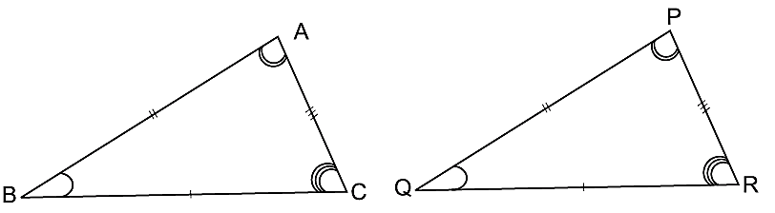**यद $∆ABC ≅ ∆PQR$ ि है तो त्रिभुज के संगत भागों को लिखिए (अपनी कॉपी में )**

$<A=……. <B=……. <C=$**…….**

**AB = ……. BC = ….. AC = ……….**

1. **नीचे दी गई अधूरी आकृतियों को सममित रेखा के अनुदिश पूरा करो (अपनी कॉपी में )**



1. **दो चेतावनी सूचक चिन्ह ( त्रिभुजाकार यातायात संकेत ) बनाइए जो आपका ध्यान आने वाले खतरों की ओर आकर्षित करता हो**
2. **सरल करो ( कोई दो करना है )**

**(a) [ (32)3  34 ] 37 (b) 40 50  60 (c) 20 + 30 + 40**